各地宾馆交通线路

一、北京中土大厦
电话：010-5181 8888
地址：北京市海淀区北蜂窝6号
http://www.c185.com/hotel-theme.php?id=446&column=Location&name=CCECC+Plaza

二、广州市越秀宾馆
电话：020-6113 9288
传真：020-8322 9963
地址：广州市越秀区小北路198号（广州地铁5号线小北站A出口沿小北路往南约500米北园酒家附近）
http://www.cgdhotel.com/GZ/Location.asp?id=13739

三、杭州市萧山宝盛宾馆
地址:杭州·萧山·市心中路618号
话:0571-82800888 传真:0571-82811529
武林小广场到萧山宝盛宾馆:
乘537路公交车到开元名都站下车, 往南200米即是萧山宝盛宾馆。
杭州南站火车站到萧山宝盛宾馆：
打车8元。
杭州城站火车站到萧山宝盛宾馆：
乘K300路公交车到人民广场下，右转上市心路，往南200米即是杭州萧山宝盛宾馆。乘出租车，60元左右。
萧山汽车总站到萧山宝盛宾馆:
打车8元。
杭州萧山国际机场到萧山宝盛宾馆：
乘机场大巴（票价15元），到 萧山 汽车总站下，乘K713到北干一苑下，往西200米即是杭州萧山宝盛宾馆。或乘出租车，60元左右。
机场高速市心路口下，市心北路一直从南开，开到中心中路618号。
杭州汽车西站到萧山宝盛宾馆：
乘B支2到艮山门站下车，转乘537路到开元名都下，往南200米即是萧山宝盛宾馆。乘出租车，60元左右。
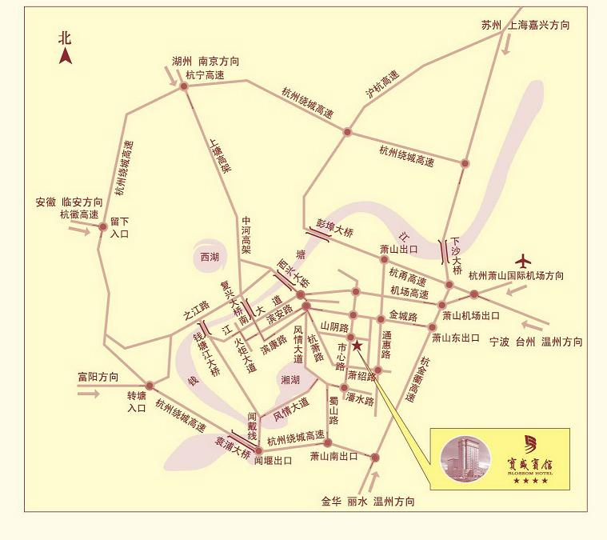

四、四川省成都市新华饭店
地址：四川省成都市青羊区新华大道玉沙路157号
http://www.c185.com/hotel-theme.php?id=11707&column=Location&name=Chengdu+Xinhua+Hotel

